«Три жемчужины Витебщины»
Браслав – Мосар – Глубокое
20.06 11.07
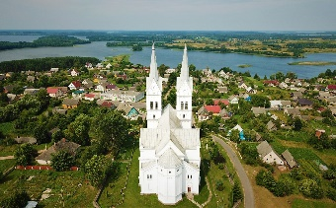
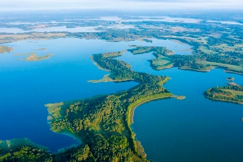
10.00-13.00 - экскурсия по Браславскому району с посещением древнего городища Замковая гора, откуда и началась история города, посещение Костёла Рождества Девы Марии, которому в 2024 году дан титул 4-ой Малой базиликой в Беларуси (в храме идет ремонт, поэтому можно будет только подойти к Костелу), далее отправляемся на знаменитую гору Маяк, где открываются живописные виды на озера Струсто и Снуды.
13.00-14.00 - переезд в д. Мосар.
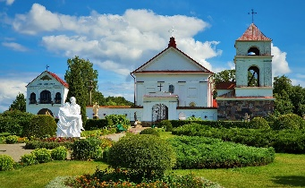
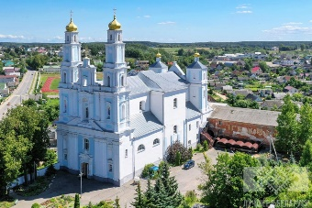
14-15.00 - Мосар прежде было имением рода Бжостовских. От их усадьбы сохранился лишь костел Св. Анны — памятник архитектуры классицизма. Вокруг памятника на нескольких гектарах усилиями прихожан и деятельного ксендза Иосифа Бульки создана великолепная парковая композиция — своеобразный дендрарий, который не без оснований называют «белорусским Версалем». Уникальное оформление обширной территории, пруды, скульптуры, композиции из цветов и камня — все это привлекает в Мосар множество людей… Побывав здесь, Вы поймете, что такое роль личности в истории и как много может сделать один человек.
15.30 – приезд в Глубокое. В усадьбе гостеприимных Якимовичей мы запланировали для Вас ОБЕД С ДЕГУСТАЦИЕЙ ГЛУБОКСКОЙ СГУЩЁНКИ!
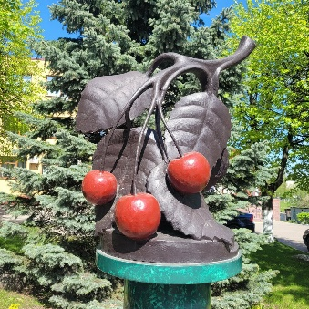
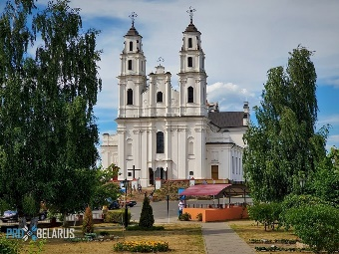
16.00-18.00 - обзорная экскурсия по г. Глубокое. Город ГЛУБОКОЕ, расположенный над пятью озерами! Обзорная экскурсия по городу Глубокое - городу церквей и соборов, где каждая улица, каждый уголок буквально дышат историей. Вы увидите православный собор Рождества Пресвятой Богородицы. Сможете подняться на его колокольню с экскурсоводом и взглянуть на город с высоты, а также спуститься в подземелья, где когда-то томились узники. Троицкий костел - памятник архитектуры позднего барокко, построенный в 1764-1782 гг. В главном алтаре храма находится икона Божией Матери с Младенцем, созданная в середине XVII века. Аллея знаменитых земляков Глубоччины была заложена в 2012 году. Глубокое по праву называется вишневой столицей. Это благодаря тому, что в 20-30 годы XIX века селекционер Болеслав Лапырь вывел собственные зимостойкие сорта вишен - гибрид вишни и черешни со сладкими, сочными и крупными плодами. В 2013 году в Глубоком, в честь проведения первого «Вишневого фестиваля» установлена монументально-декоративная скульптура «Вишенка».
18.00 – окончание программы, выезд домой.
20.30 – прибытие.

Стоимость тура: 165 руб.

В стоимость входит:
*проезд на автобусе туркласса,
*все экскурсии по программе,
*обед и дегустация.

Бронирование мест: 8029-566-83-70 Виктория

